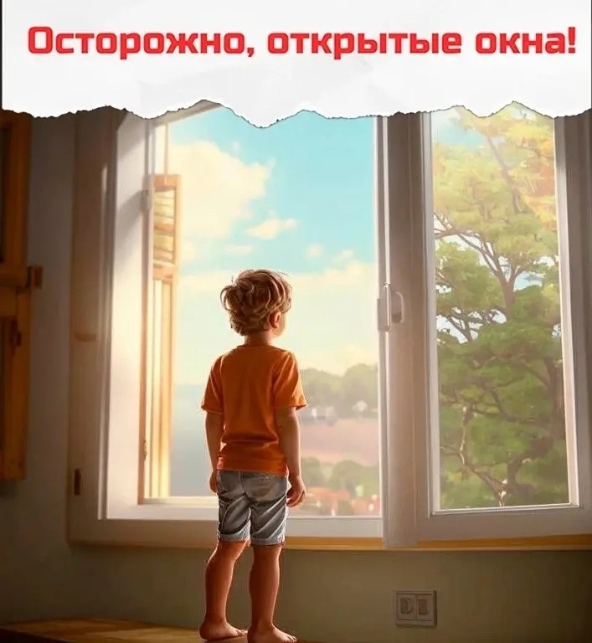
Сезон открытых окон: как защитить детей от беды?
С приходом тепла в Татарстане уже четверо малышей пострадали, выпав из окон.
Игорь Кацюруба, начальник Казанского поисково-спасательного отряда МЧС России, напоминает: «Падение из окна — одна из главных причин детского травматизма. Дети очень любопытны и не всегда понимают опасность».
Как сделать дом безопаснее?

- 🪟 Открывая окна, убедитесь, что ребёнок под присмотром.
- Используйте ограничители на окнах.
- Отодвиньте мебель от подоконников.
- Не показывайте, как открывать окно.
- Москитные сетки не выдержат вес ребёнка!

Помните: малышу достаточно 30 секунд, чтобы открыть окно.

